Вычеркнуть выделенную букву:
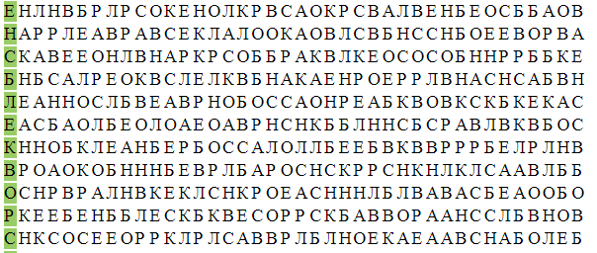
Нарисовать 4 раза круг, 4 раза треугольник. Потом левой рукой и двумя руками одновременно

Расшифровать таблицу:
Образец:
Задание:
Написать 10 слов, ассоциирующихся со словом «белый»

